**win7如何共享文件 图文教你设置win7文件共享**

来源：互联网 作者：佚名 时间：04-12 10:08:58 【[大](javascript:setfont(15)) [中](javascript:setfont(13)) [小](javascript:setfont(12))】

win7文件共享已成为网友们之间的热议，接下来为大家分享下如何共享文件，首先开启guest账户，然后这一步比较重要，点击左面上的网络，右键“属性”再点击图中标出的位置“更改高级共享设置“等等

**第一种方法：通过软件**注：如果你觉得配置复杂，也可以使用一些共享文件夹管理软件、共享文件夹权限设置软件来设置共享文件夹的访问，例如有一款“大势至共享文件夹管理软件”（下载地址：   
[http://www.grablan.com/gxwjjm.html](http://www.grablan.com/gxwjjm.html" \t "_blank)）就可以轻松设置共享文件夹各种访问权限，可以只让读取而禁止复制共享文件的内容（例如word）、禁止另存为本地共享文件或打印共享文件，同时被加密的共享文件只能在特定共享文件列表框内查看，从而也可以阻止通过U盘、网盘、FTP、QQ发文件的方式将共享文件发送出去，从而彻底保护了共享文件的安全。如下图所示：

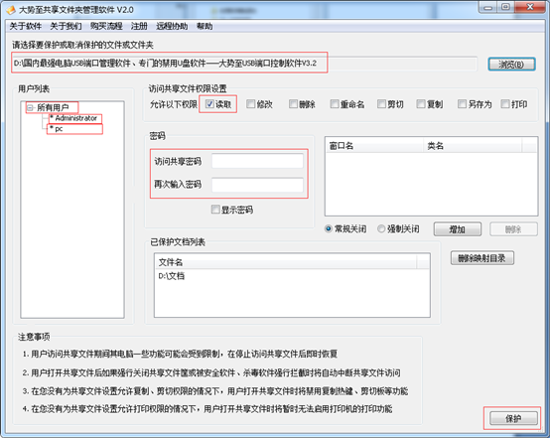  
  
图：大势至共享文件夹管理软件界面  
  
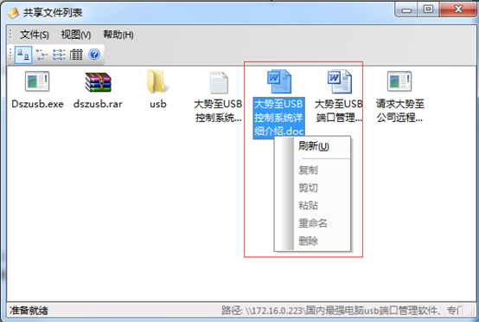  
  
图：加密后共享文件访问受限，只能读取

**第二种方法：**首先开启guest账户，然后这一步比较重要，点击左面上的网络，右键“属性”出现下图。

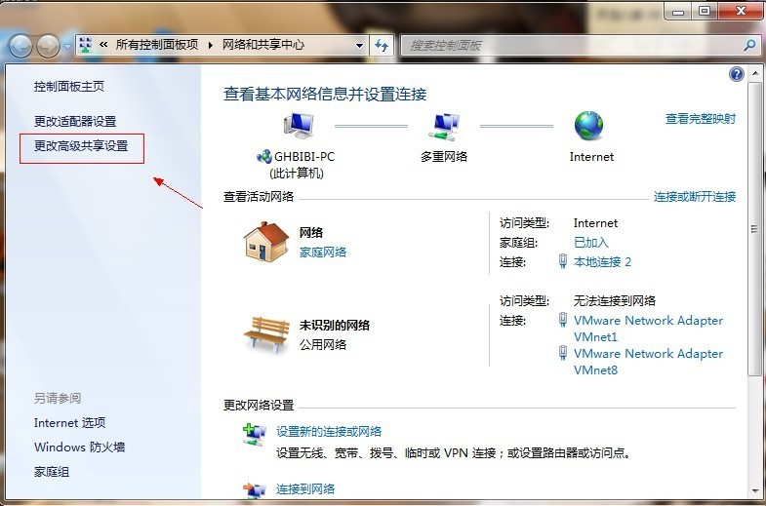

　　点击图中标出的位置“更改高级共享设置”出现下图。

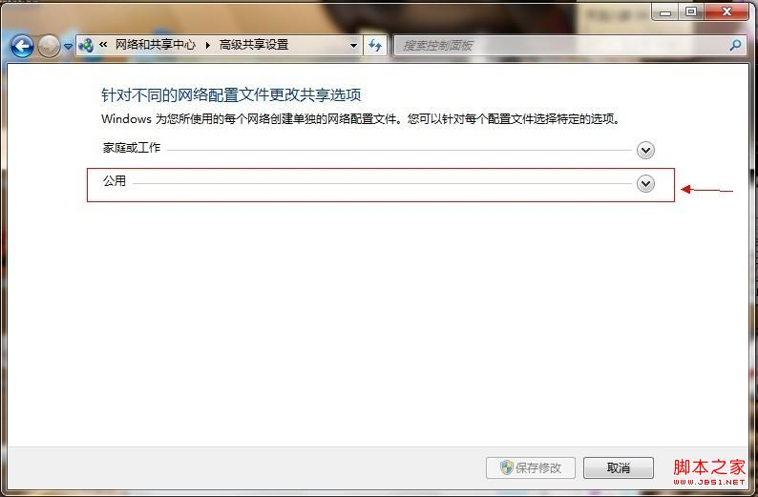

　　双击图中红圈内的位置，会出现一个列表，找到下图所示内容。

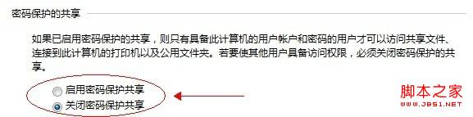

　　点击“关闭密码保护共享”-“保存修改”结束。

　　然后选择需要共享的磁盘分区或者文件夹，点击右键“属性”-“共享”-“高级共享” 下图。

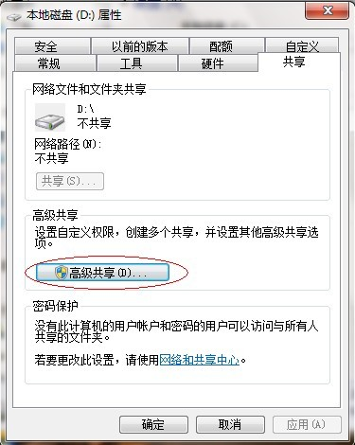

　　接下来。

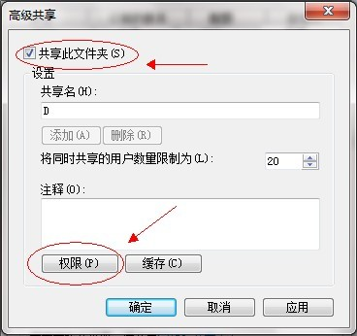

　　点击“共享此文件夹”-“权限”。

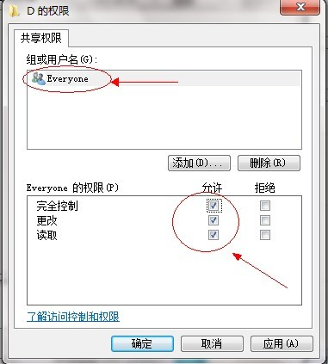

　　观察上图 “组或用户名”下面应该有个everyone 的用户，如果没有，点击“添加”添加该用户，下面的everyone的权限如图设置即可。

　　点击“确定” 下面找到“安全”选项卡，下图。

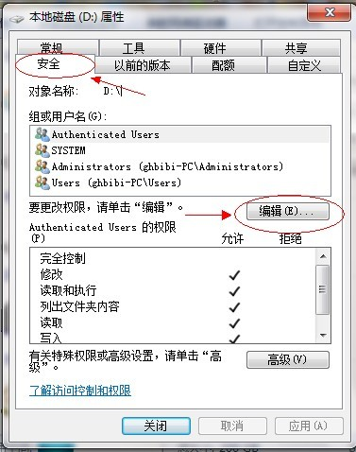

　　点击“编辑”。

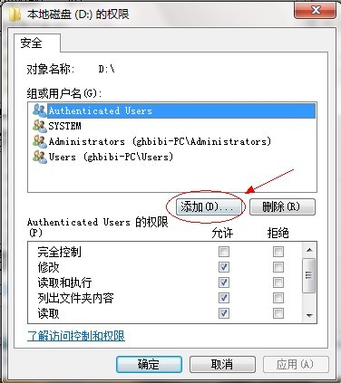

　　点击“添加”这个要注意，一般默认这里面是没有everyone用户的，需要手动添加，一般共享不了大多数问题出在这里的。

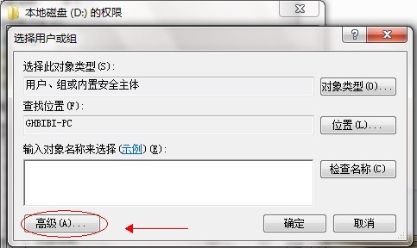

　　点击图中“高级”。

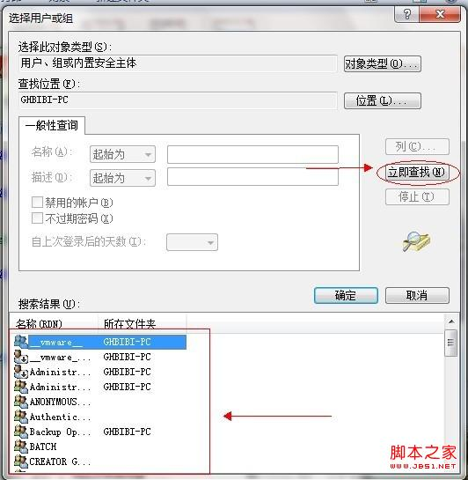

　　点击“立即查找”，下面的位置就会列出用户列表，找到everyone 用户，双击它。

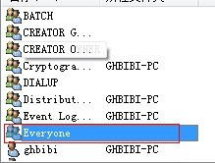

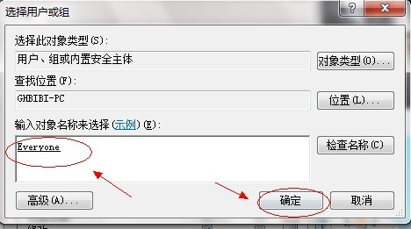

　　点击确定。

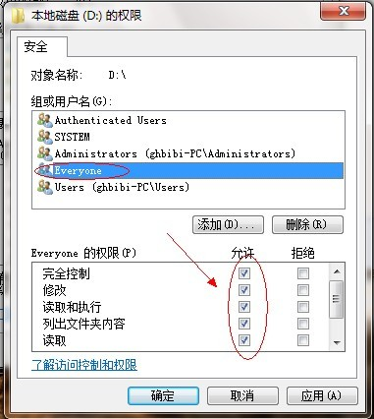

　　给everyone 用户设置权限如图配置即可，点击“确定”出现下图。

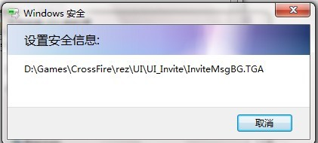

　　等文件添加完毕点击“确定”，到此共享设置基本完成。

Tag：**[共享文件](http://www.jb51.net/do/tag/%B9%B2%CF%ED%CE%C4%BC%FE/)**   **[win7](http://www.jb51.net/do/tag/win7/)**